进入公司实习以来，主要做了三件事情：小小工作室识别模块设计与识别，kinect研究和液压平台专利撰写。

第一个是小小工作室中识别模块设计（3月-4月初）。其工作原理主要是用在一个大约1\*1米方大小工作平台（作为模拟小区）上，每个小模块代表一个物体（房子，草坪，树木）等。在平台上通过摆放若干模块（共有20几个种类）来设置小区沙盘。上方有个摄像头通过不断拍摄下方方块。通过对这些方块位置和代表物体的识别，传入后台启动相应flash的操作。

本人负责对这些模块的设计和识别实现。示例图片见下：

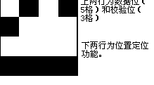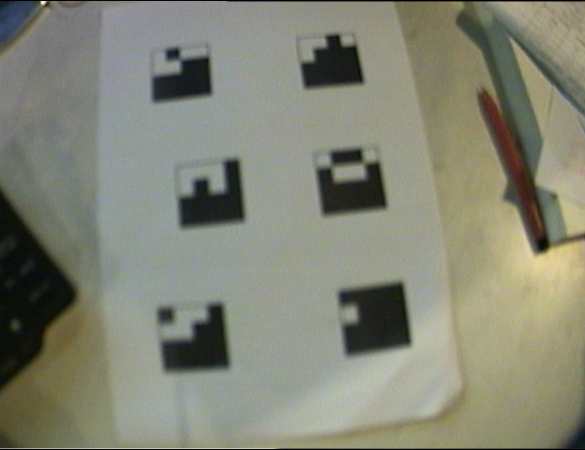

因为物体种类较少，本人采用8位数字（01）代表物体种类。其中数据位位前五位（2^5）20+，即用0-31代表模块种类），后三位作为数据校验位（采用CRC校验）。为实现全方位旋转，下方黑白两横块作为定位图形。

公司定制了模块。采用亚克力玻璃进行工艺加工实现。

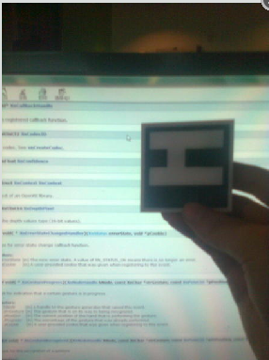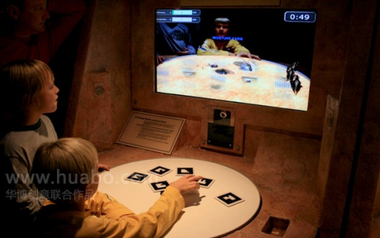

识别功能如下：采用大亨采集卡进行摄像头的帧读取，对每帧进行处理：图像增强-》二值化-》canny=》轮廓检测=》方块识别=》对每个方块进行处理（图像截图）=）透视变换=》图像定位=》读取数据位=》数据校验=》数据识别=》图像处理显示）

程序能快速正确识别每帧中的方块数量和其代表数字，坐标等信息，现在该程序已经应用到威海的小小工作室项目中。